要求做自适应和适配 适配手机、pad iphone ipad

先是封面（包含：标题、logo）>>>>互动区域（包含 字幕区域、主图区域、选项区域、操作说明与重置区域）

封面图（见：http://www.kaifabang.com/qianduan/shijieyuyan/map.html）：

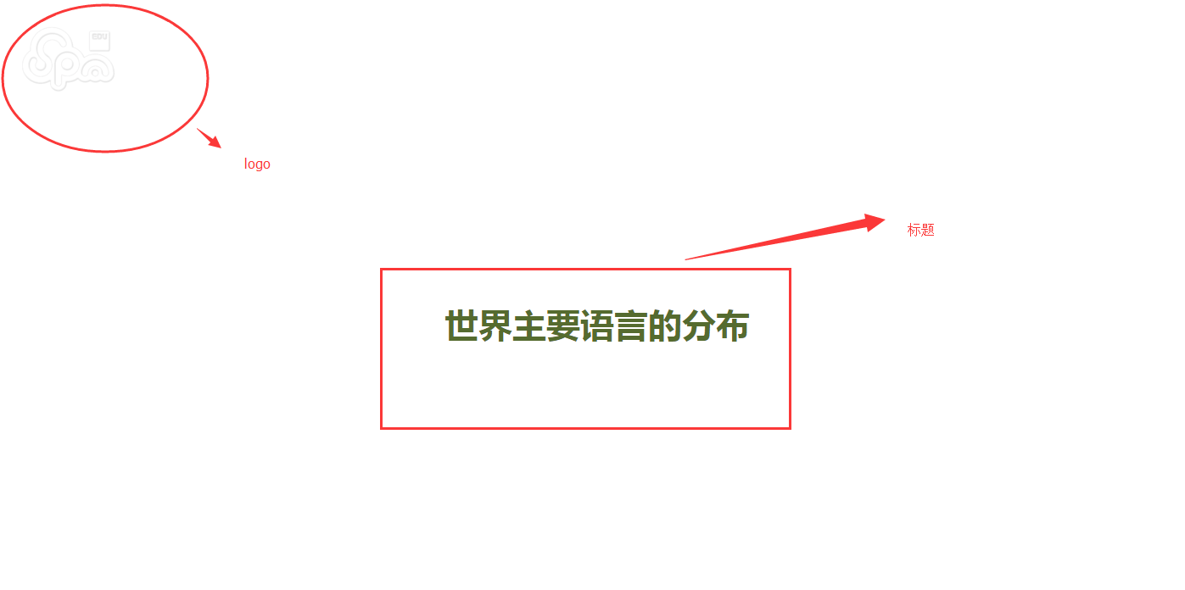

互动区域

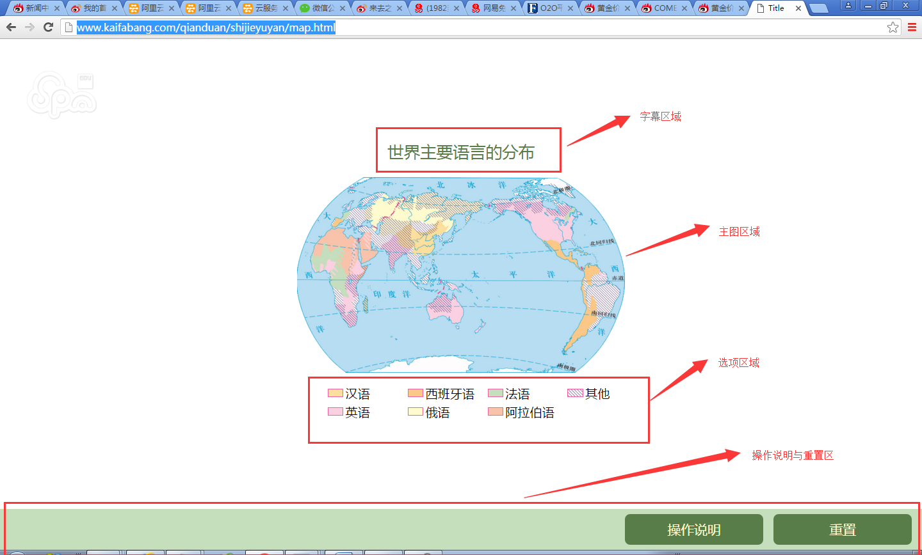

脚本

**3.1.1制作动画：【动手动脑】**

**参考资源：动画3.1.1世界海陆分布**

|  |  |  |  |
| --- | --- | --- | --- |
|  | **旁白** | **画面** | **批注框** |
| 1 |  | **图片（正中）：世界海陆分布图（无名称，不同大洲用不同颜色表示）**  **字幕（上侧）：请将七大洲和四大洋的名称拖至图中相应的位置**  **图标（下侧）：（分别做成可拖动的文字图标）北美洲、南美洲、亚洲、欧洲、非洲、南极洲、大洋洲；**  **太平洋、大西洋、印度洋、北冰洋** |  |
| 2 |  | **用鼠标按左键拖动文字图标，可移动到图中任意位置。如果位置正确，松开鼠标左键后则文字图标停留在相应位置，并变成红色（大洲）、蓝色（大洋）字体；如果位置不正确，松开鼠标左键后则文字图标返回到原来位置。** |  |
| 3 |  | **全部准确时在右下侧显示“GOOD”与“再来一次”图标。** |  |
| 4 |  | **如果按“再来一次”则可重复第1步骤。** |  |
| 5 |  | **结束** |  |